Virtual Private Network - VPN



Roberto Martín Rivera - 2º ASIR
ÍNDICE
Roberto Martín Rivera - 2º ASIR 1
1. ¿QUÉ ES UNA VPN? 3
1.1 VPN DE ACCESO REMOTO 3
1.2 VPN SITE TO SITE 3
2. VPN DE ACCESO REMOTO OPENVPN 4
2.1 CERTIFICADOS Y CLAVES 4
2.2 SUMINISTRACIÓN DE CLAVES 6
2.3 PREPARACIÓN PREVIA DEL SERVIDOR 6
2.4 CONFIGURACIÓN VPN 7
2.4.1 SERVIDOR: 8
2.4.2 CLIENTE: 10
3. VPN SITE TO SITE OPENVPN 13
3.1 CONFIGURACIÓN DE RED OPENSTACK - SERVIDOR2 13
3.2 CONFIGURACIÓN VPN 14
3.2.1 SERVIDOR 1: 14
3.2.2 SERVIDOR 2: 15
3.3 FUNCIONAMIENTO 16
4. VPN ACCESO REMOTO WIREGUARD 18
4.1 CONFIGURACIÓN DEL SERVIDOR1 18
4.2 CONFIGURACIÓN DEL SERVIDOR2 (CLIENTE) 20
4.2.1 FUNCIONAMIENTO 21
4.3 CONFIGURACIÓN DE CLIENTE WINDOWS 22
4.3.1 FUNCIONAMIENTO 23
4.4 CONFIGURACIÓN DE CLIENTE ANDROID 24
4.4.1 FUNCIONAMIENTO 26
5. VPN SITE TO SITE WIREGUARD 27
5.1 CONFIGURACIÓN DEL SERVIDOR 1 27
5.2 CONFIGURACIÓN DEL SERVIDOR 2 27
5.3 FUNCIONAMIENTO 28
6. EASY-RSA PARA OPENVPN 29

Para ponernos manos a la obra con la configuración de vpn, es necesario saber que es una vpn y sus tipos más comunes, de acceso remoto y site to site.

1. ¿QUÉ ES UNA VPN?
Una VPN o red virtual privada es un método que sirve para crear una interconexión entre dos redes que no están conectadas directa y físicamente, de forma que se encapsula la trama TCP/IP dentro de la trama de la VPN, de modo que se obtienen datos comprimidos, cifrados asimétricamente y autentificación de usuarios.
Un ejemplo es un usuario que intenta acceder a la red interna de su empresa desde su casa. Este sería un ejemplo de acceso remoto.

1.1 VPN DE ACCESO REMOTO
El cliente se conecta a otra red utilizando un software, cuando la conexión llega al servidor destino, este nos permite conectarnos con su red como si nuestra máquina estuviese allí físicamente, entonces tendremos acceso a los recursos de esa red y accederemos a internet desde ella, pero realmente iniciando la conexión remota desde nuestra ubicación física.

1.2 VPN SITE TO SITE
Este es el tipo de VPN que suelen utilizar las empresas, ya que sirve para interconectar dos sedes por ejemplo.
El site to site consiste en la creación de un tunel intermedio que permite a cada servidor de vpn coger las peticiones de sus clientes y mandarlas por ese túnel para que puedan acceder a los recursos de la otra red. Cabe destacar que aunque haya dos servidores vpn uno actúara de cliente al otro.

2. VPN DE ACCESO REMOTO OPENVPN
Tenemos un servidor conectado a dos redes, y un cliente por otro lado que tiene que acceder a los servidores de esas redes
El servidor VPN será un contenedor LXC y el cliente VPN una instancia de OpenStack.

2.1 CERTIFICADOS Y CLAVES
Con esta instrucción generaré el fichero de solicitud en el cliente, que posteriormente será firmado por la CA:
openssl req -new -key /etc/ssl/private/debiansecurity.key -out /root/debianOS.csr

En el servidor de vpn generamos los parametros Diffie-Helman:
openssl dhparam -out /etc/openvpn/dh.pem 2048


Montamos la Autoridad certificadora en el mismo servidor de VPN:
openssl genrsa -aes256 -out /home/ryberxy/CA/private/ca_key.pem 4096
chmod 600 private/ca_key.pem
openssl req -config ~/CA/openssl.cnf \
-key ~/CA/private/ca_key.pem \
-new -x509 -days 3650 -sha256 \
-extensions v3_ca \
-out ~/CA/certsdb/ca_cert.pem

# Clave privada local
openssl genrsa -out /etc/ssl/private/server.key 4096
Firmaremos el certificado local del servidor por la CA y también firmaremos el del cliente:
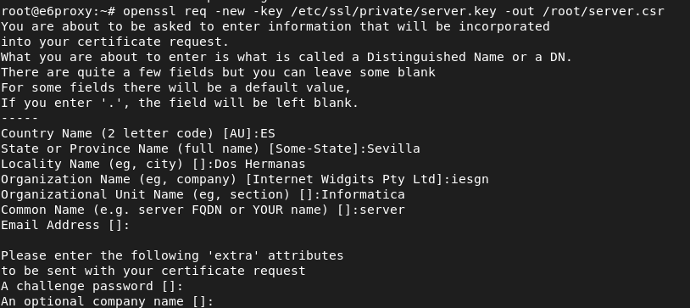

Opcionalmente podemos generar una clave compartida, que utilizará openvpn para firmar los paquetes que se transmiten en el túnel de VPN, esta clave utilizará la autentificación TLS, la generamos de la siguiente forma:
sudo openvpn --genkey secret ta.key

2.2 SUMINISTRACIÓN DE CLAVES
Ahora compartiremos las claves y certificados al directorio /etc/openvpn/bunchkeys:
root@e6proxy:~# mkdir /etc/openvpn/bunchkeys
root@e6proxy:~# cp CA/certsdb/ca_cert.pem /etc/openvpn/bunchkeys/
root@e6proxy:~# cp /root/server.pem /etc/openvpn/bunchkeys/
root@e6proxy:~# cp /etc/ssl/private/server.key /etc/openvpn/bunchkeys/
root@e6proxy:~# cp /root/ta.key /etc/openvpn/bunchkeys/

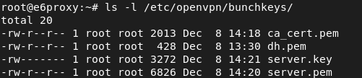
Cliente:
Debemos tener la clave privada local del cliente, el certificado de la CA y el certificado del cliente firmado por la CA, esto lo moveremos al directorio de openvpn:
mkdir /etc/openvpn/bunchkeys
cp /etc/ssl/private/debianOS.key /etc/openvpn/bunchkeys/
cp /etc/ssl/private/ca_cert.pem /etc/openvpn/bunchkeys/
cp /etc/ssl/private/debianOS.pem /etc/openvpn/bunchkeys/

2.3 PREPARACIÓN PREVIA DEL SERVIDOR
Como voy a usar un contenedor lxc para el servidor vpn, tendré que configurar br0, un puente directo a mi red, lo haré con NetworkManager:

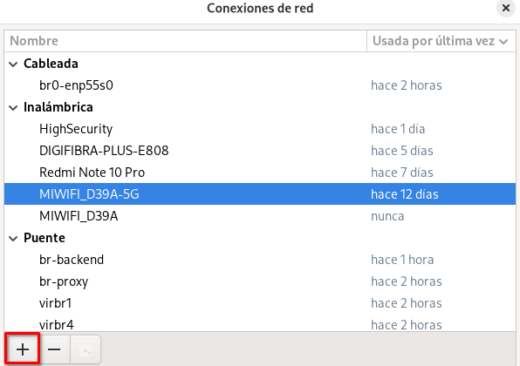
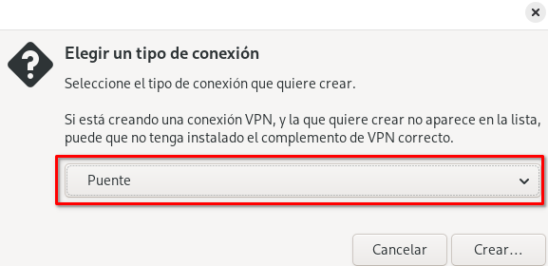
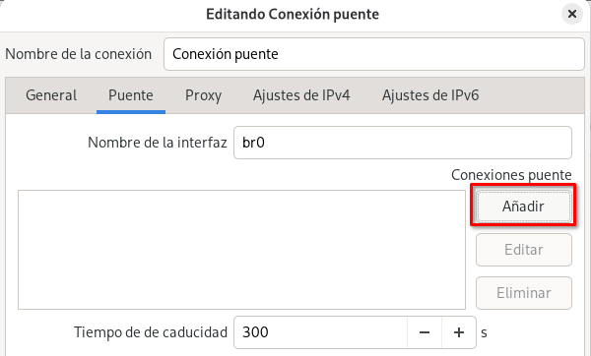
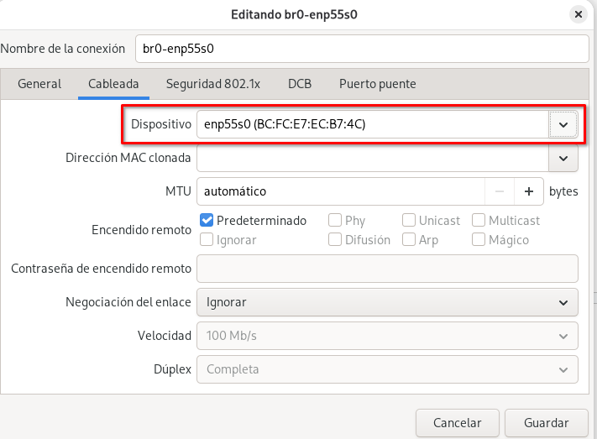
Ahora en /var/lib/lxc/name_contenedor/config indicamos la interfaz br0.

2.4 CONFIGURACIÓN VPN

2.4.1 SERVIDOR:
Como voy a utilizar un contenedor lxc y este usa el kernel del host, tendremos que cargar el módulo tun en el host:
root@pcrobe:/home/ryberxy# modprobe tun
root@pcrobe:/home/ryberxy# lsmod | grep tun
tun 69632 2
Para hacerlo persistente tras reinicio:
echo "tun" >> /etc/modules

Ahora en la configuración del contenedor:
nano /var/lib/lxc/e6_proxy/config

# Permite el dispositivo TUN
lxc.cgroup2.devices.allow = c 10:200 rwm

# Monta el dispositivo
lxc.mount.entry = /dev/net dev/net none bind,create=dir 0 0

# Desactiva AppArmor
lxc.apparmor.profile = unconfined

# Para manterner las capabilities necesarias
lxc.cap.drop =

Desde el contenedor comprobamos que existe el dispositivo y que tenemos permisos sobre él:
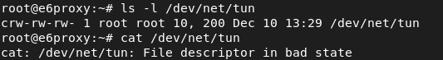

Configuración del servidor vpn:
/etc/openvpn/server/server-home.conf:
#Dispositivo de túnel
dev tun
#Protocolo
proto tcp
#Direcciones IP virtuales
server 10.99.99.0 255.255.255.0
#subred local
push "route 192.168.1.0 255.255.255.0"
push "route 192.168.144.0 255.255.255.0"
push "route 10.0.0.0 255.255.255.0"
# Rol de servidor
tls-server
#Par metros Diffie-Hellman
dh /etc/openvpn/bunchkeys/dh.pem
#Certificado de la CA
ca /etc/openvpn/bunchkeys/ca_cert.pem
#Certificado local
cert /etc/openvpn/bunchkeys/server.pem
#Clave privada local
key /etc/openvpn/bunchkeys/server.key
#Activar la compresión LZO
comp-lzo
#Detectar ca das de la conexión
keepalive 10 60
#Nivel de información
verb 3

Configuraremos una regla snat para cambiar la ip origen del cliente vpn por la del servidor y así pueda acceder a los recursos de la red.
iptables -t nat -A POSTROUTING -s 10.99.99.0/24 -o eth0 -j MASQUERADE

Habilitar servicio:
systemctl start openvpn-server@server

2.4.2 CLIENTE:
#Dispositivo de túnel
dev tun
#Direcciones remota
remote 85.50.230.73
#Aceptar directivas del extremo remoto
pull
#Protocolo
proto tcp-client
#Rol de cliente
tls-client
#Certificado de la CA
ca /etc/openvpn/bunchkeys/ca_cert.pem
#Certificado local
cert /etc/openvpn/bunchkeys/debianOS.pem
#Clave privada local
key /etc/openvpn/bunchkeys/debiansecurity.key
#Activar la compresión LZO
comp-lzo
#Detectar caídas de la conexión
keepalive 10 60
# logs
log /var/log/openvpn-home.log
#Nivel de información
verb 3

Habilitar servicio:
systemctl start openvpn-client@client

En mi caso, al haber utilizado un contenedor en mi red local, tendré que abrir el puerto que utiliza openvpn en el router, es decir haré snat con ese puerto hacia la dirección del contenedor:
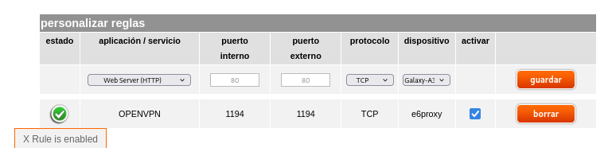
Funcionamiento:
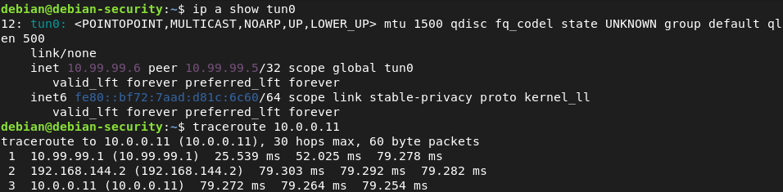

Cliente → Red y subred del servidor
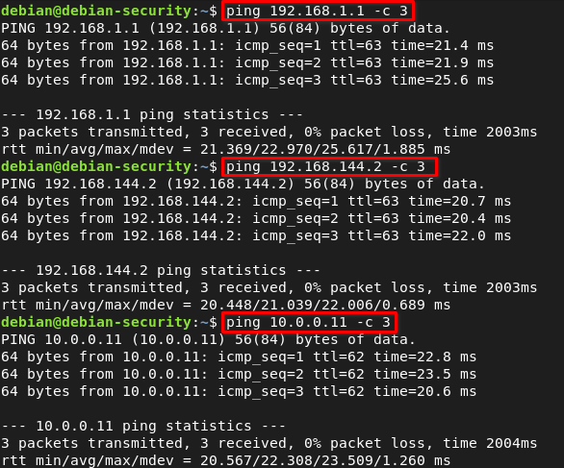

Verificación de certificados:
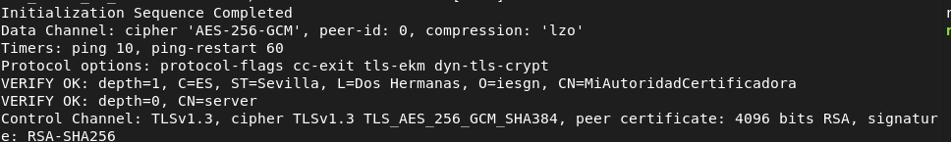

3. VPN SITE TO SITE OPENVPN

3.1 CONFIGURACIÓN DE RED OPENSTACK - SERVIDOR2
Para esta configuración de vpn necesitamos que un cliente de una red pueda acceder a otro cliente de la red del otro extremo, para ello necesitamos que nuestra instancia de openstack sea un router linux y tenga clientes conectados en su red.

# Creamos la red
openstack network create red-interna

# Creamos la subred sin gateway, ya que la configuramos después
openstack subnet create subnet-interna --network red-interna --subnet-range 192.168.100.0/24 --gateway none --no-dhcp

# Creamos el puerto que será la interfaz del router
openstack port create --network red-interna --fixed-ip subnet=subnet-interna,ip-address=192.168.100.254 puerto-router-interna

# Colocamos el puerto al router
openstack server add port debian_Security puerto-router-interna

# Creamos el puerto del cliente
openstack port create --network red-interna --fixed-ip ip-address=192.168.100.2 port_cliente

# Creamos la instancia cliente
openstack server create --flavor m1.mini \
--image "Debian 13 Trixie" \
--security-group default \
--key-name OS \
--port port_cliente \
cliente

# Deshabilitamos la seguridad de puertos del cliente para que su tráfico no se interprete como amenaza y sea bloqueado, ya que es una red interna y openstack puede interpretarla como amenaza.
openstack port set --disable-port-security port_cliente

3.2 CONFIGURACIÓN VPN

3.2.1 SERVIDOR 1:
sudo nano /etc/openvpn/server/server1.conf

#Protocolo
proto tcp-server
#Dispositivo de tunel
dev tun
#Direcciones IP virtuales
ifconfig 10.99.99.1 10.99.99.2
#Ruta para llegar de servidor1 a servidor2
route 10.0.0.0 255.255.255.0
route 192.168.100.0 255.255.255.0
# Rol de servidor
tls-server
#Parámetros Diffie-Hellman
dh /etc/openvpn/bunchkeys/dh.pem
#Certificado de la CA
ca /etc/openvpn/bunchkeys/ca_cert.pem
#Certificado local
cert /etc/openvpn/bunchkeys/server.pem
#Clave privada local
key /etc/openvpn/bunchkeys/server.key
#Activar la compresión LZO
comp-lzo
#Detectar caídas de la conexión
keepalive 10 60
#Nivel de información
verb 3

3.2.2 SERVIDOR 2:
sudo nano /etc/openvpn/server/server2.conf
#Dispositivo de túnel
dev tun
#Direcciones remota
remote 85.50.230.73
#Aceptar directivas del extremo remoto
ifconfig 10.99.99.2 10.99.99.1
#Rutas para conectar con las demás interfaces de Servidor 1.
route 192.168.1.0 255.255.255.0
route 192.168.144.0 255.255.255.0
#Protocolo
proto tcp-client
#Rol de cliente
tls-client
#Certificado de la CA
ca /etc/openvpn/bunchkeys/ca_cert.pem
#Certificado local
cert /etc/openvpn/bunchkeys/debianOS.pem
#Clave privada local
key /etc/openvpn/bunchkeys/debiansecurity.key
#Activar la compresión LZO
comp-lzo
#Detectar caídas de la conexión
keepalive 10 60
# logs
log /var/log/openvpn-home.log
#Nivel de información
verb 3

3.3 FUNCIONAMIENTO
Servidor 1
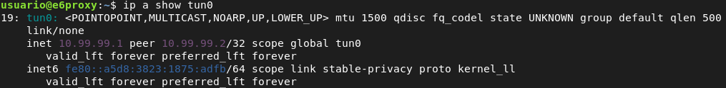
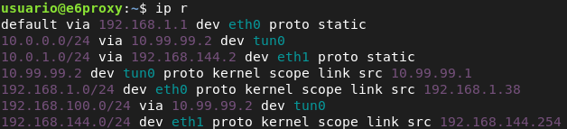
Servidor 2
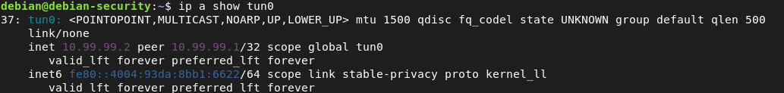
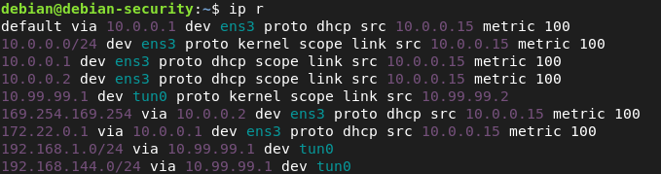
PING ENTRE AMBOS SERVIDORES
Servidor 2 → Servidor 1
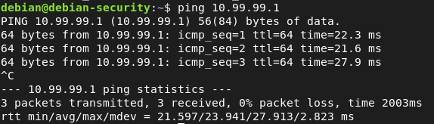

Servidor 1 → Servidor 2
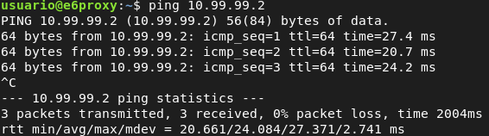

Conexión ssh Cliente del servidor 1 → cliente del servidor 2
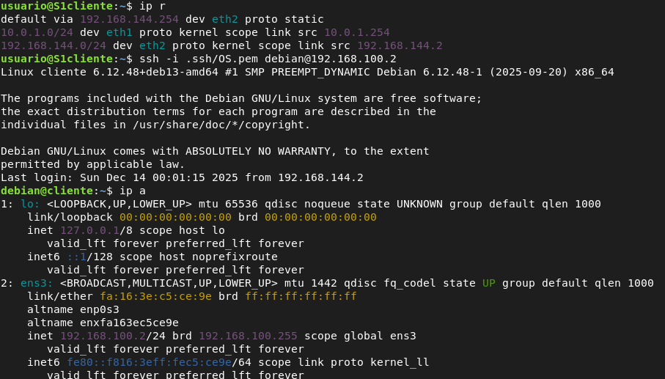

Conexión Cliente del servidor 2 → Cliente del servidor 1
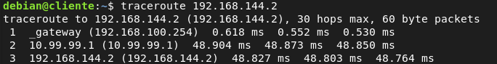

4. VPN ACCESO REMOTO WIREGUARD
Seguiremos el mismo escenario que anteriormente, ahora la máquina contenedor será el servidor VPN de acceso remoto mientras que la instancia de openstack será el cliente que va a acceder.

Para comenzar vamos a instalar wireguard en cada máquina:
sudo apt update && sudo apt install wireguard

4.1 CONFIGURACIÓN DEL SERVIDOR1
Para que el tráfico de la vpn con wireguard sea cifrado, vamos a generar las claves con la herramienta wg, que trae wireguard por defecto.

Clave privada:
wg genkey
Clave pública:
wg pubkey

Almacenaremos las claves en /etc/wireguard cada una en un fichero diferente, con el siguiente comando podemos realizar las dos instrucciones a la vez:
wg genkey | sudo tee /etc/wireguard/private.key | wg pubkey | sudo tee /etc/wireguard/public.key
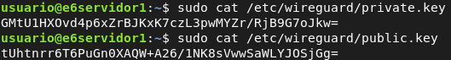

Ahora vamos a configurar el servidor para poder acceder desde el cliente:
[Interface]
# Dirección IP del túnel de VPN Servidor
Address = 10.99.99.1
#Clave privada del servidor
PrivateKey = GMtU1HXOvd4p6xZrBJKxK7czL3pwMYZr/RjB9G7oJkw=
#Puerto de escucha , 51820 es el puerto por defecto de Wireguard
ListenPort = 51820
# Si no tienes activado el bit de forwarding por defecto puedes hacerlo asi :
PreUp = sysctl -w net.ipv4.ip_forward=1
# Configuración de la sección clientes
[Peer]
# Clave pública del cliente
Publickey = q1IATbSN3fw/tB24KRWiHSHusIWk8a6RhJ1Yd32Cohs=
# IP del túnel VPN del cliente
AllowedIPs = 10.99.99.2/32
# Tiempo de espera para apagar el túnel si no hay tráfico
PersistentKeepAlive = 30

Con [interface] definimos la interfaz virtual que será wg0, mientras que [peer] sirve para configurar los clientes que van a acceder al túnel.

Levantamos la interfaz virtual:
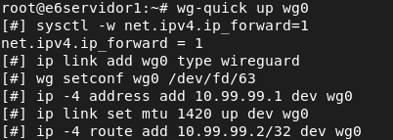
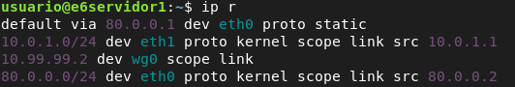

4.2 CONFIGURACIÓN DEL SERVIDOR2 (CLIENTE)
También hemos generado sus claves de la misma forma que con el servidor 1:
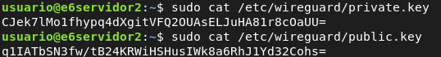

Configuración del fichero cliente:
[Interface]
Address = 10.99.99.2/32
#Clave privada del cliente
PrivateKey = CJek7lMo1fhypq4dXgitVFQ2OUAsELJuHA81r8cOaUU=
#Puerto de escucha del servidor por defecto
ListenPort = 51820
[Peer]
# Clave pública del servidor
PublicKey = tUhtnrr6T6PuGn0XAQW+A26/1NK8sVwwSaWLYJOSjGg=
AllowedIPs = 0.0.0.0/0
# Punto de acceso por donde se accede al servidor
Endpoint = 80.0.0.2:51820
#Tiempo de espera de la conexión
PersistentKeepalive = 30

Levantamos la interfaz virtual:
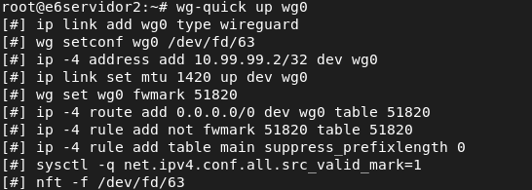

Enrutamiento:
Como vemos no aparecen rutas que apunten a 10.99.99.0/24, eso es porque se ha creado una tabla aparte para las rutas de la vpn, ya que estamos usando tunelado para cualquier dirección ip (0.0.0.0), entonces estas rutas no aparecen en la tabla main que es la que controla el enrutamiento en Linux.
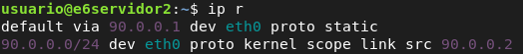

Con el siguiente comando podemos ver la ruta escrita en la tabla del túnel VPN:

4.2.1 FUNCIONAMIENTO
Puede alcanzar la red 10.0.1.0/24 y salir a internet por el túnel:
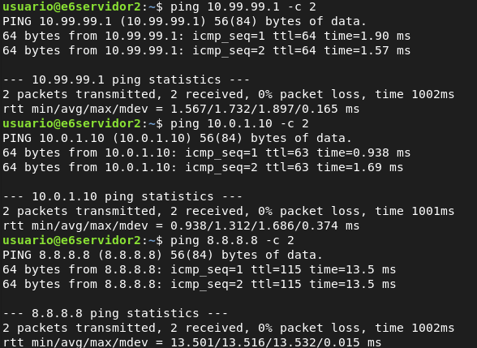

4.3 CONFIGURACIÓN DE CLIENTE WINDOWS
En el servidor VPN generamos las claves para el cliente Windows de la misma forma que anteriormente:
wg genkey | tee windowsprivate | wg pubkey | tee windowspublic

Configuramos un fichero que será el túnel del cliente Windows, windows.conf:
[Interface]
Address = 10.99.99.3
PrivateKey = +Cis2XVRdbc/UVGrmEwy3Hcm5fGPFnHWMmy9EBrV7EY=
ListenPort = 51820

[Peer]
Publickey = tUhtnrr6T6PuGn0XAQW+A26/1NK8sVwwSaWLYJOSjGg=
AllowedIPs = 0.0.0.0/0
Endpoint = 80.0.0.2:51820

En el servidor VPN configuramos una sección peer para el cliente:
nano /etc/wireguard/wg0.conf
[Peer]
#Clave pública del cliente
Publickey = vMtMURebGTXAKXBHYFGY3S6pJtPusRw5kqo3Prtx9yE=
#IP del túnel VPN del cliente
AllowedIPs = 10.99.99.3/32
#Tiempo de espera que tendrá activo el túnel si no hay trafico
PersistentKeepAlive = 30

Para pasarle al cliente windows su fichero de configuración, montaremos un servidor web en el servidor VPN, lo haré con python, pero siempre en un entorno que no sea real.
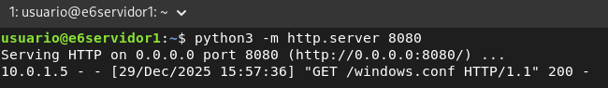

Descargar el archivo desde el cliente Windows:
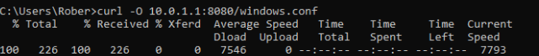

Activamos el túnel:


4.3.1 FUNCIONAMIENTO
Configuración IP:
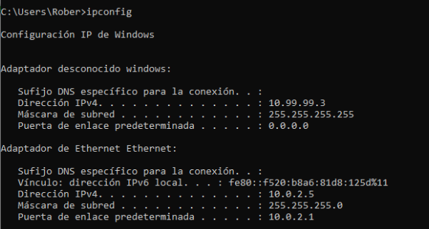

Desde el servidor podemos comprobar los clientes conectados, y el windows está(10.99.99.3):
sudo wg show
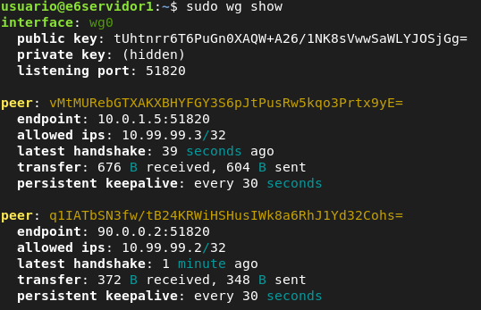

Desde el cliente Windows accedemos a la red interna del servidor 1 y a internet:
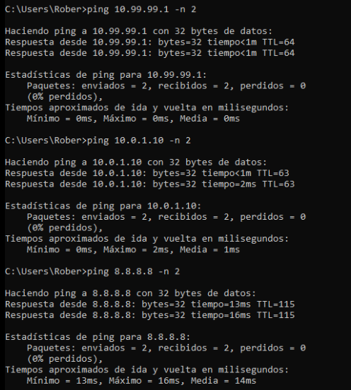

4.4 CONFIGURACIÓN DE CLIENTE ANDROID
En nuestro servidor de VPN generaremos las claves para el cliente android:
wg genkey | tee androidprivate | wg pubkey | tee androidpublic

Configuramos el android.conf, que es el fichero de configuración de wireguard para el android:
[Interface]
Address = 10.99.99.4
PrivateKey = wAaPZogR7qLnxYNNIF5eBm6eCgkaluYVRm/EHua0YEU=
ListenPort = 51820
[Peer]
Publickey = tUhtnrr6T6PuGn0XAQW+A26/1NK8sVwwSaWLYJOSjGg=
AllowedIPs = 0.0.0.0/0
Endpoint = 80.0.0.2:51820

Mientras que en el servidor añadimos otra sección de peer, como dijimos antes sirve para configurar el acceso de un cliente al túnel de VPN:
nano /etc/wireguard/wg0.conf
[Peer]
#Clave pública del cliente
Publickey = FCFKS6N/Lmhx4eAPNV54cNaSw3iRvk1SoQaL5mPZml8=
#IP del túnel VPN del cliente
AllowedIPs = 10.99.99.4/32
#Tiempo de espera que tendrá activo el túnel si no hay trafico
PersistentKeepAlive = 25

Lo descargamos desde el android con wget, primero montamos un servidor web en el puerto 8080 con python por ejemplo, en el servidor VPN. Cuidado, esto no es seguro en un entorno real.

Desde el cliente android:
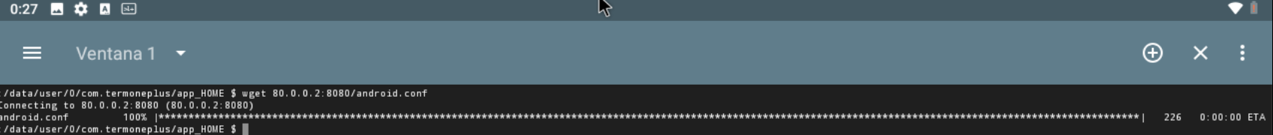
Ahora movemos el archivo a descargas:

Si nos hace falta permisos de superusuario, utilizamos:
su -

Ahora desde el cliente android, podemos acceder a toda la red de la vpn, al igual que antes desde el cliente linux, a pesar de que el cliente android está en la red 10.0.1.0/24 físicamente.
Si queremos que se salga a internet por wg0 desde los clientes vpn, en el servidor de VPN tendremos que configurar una regla SNAT para la dirección del tunel:
iptables -t nat -A POSTROUTING -s 10.99.99.0/24 -o eth0 -j MASQUERADE

4.4.1 FUNCIONAMIENTO
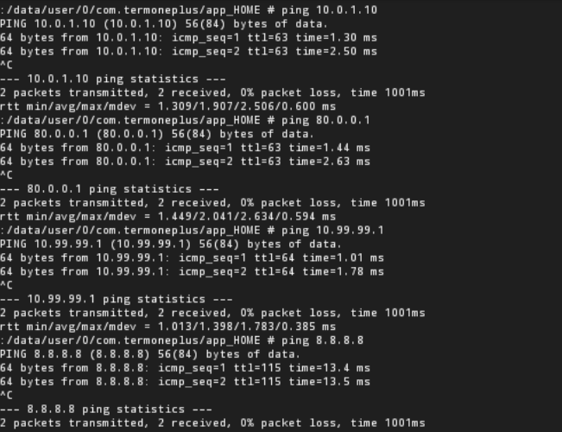

5. VPN SITE TO SITE WIREGUARD
Necesitaremos dos servidores, el servidor 1 y el servidor 2, por lo tanto generamos las claves en cada servidor, si aún no las tenemos:
wg genkey | sudo tee /etc/wireguard/private.key | wg pubkey | sudo tee /etc/wireguard/public.key

5.1 CONFIGURACIÓN DEL SERVIDOR 1
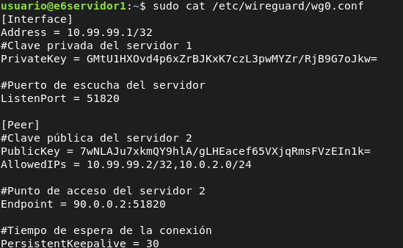
wg-quick up wg0

5.2 CONFIGURACIÓN DEL SERVIDOR 2
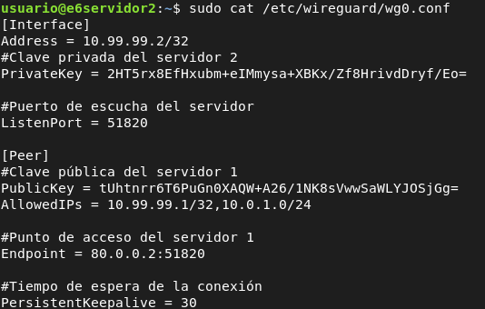
wg-quick up wg0

5.3 FUNCIONAMIENTO
Enrutamiento servidor 1:
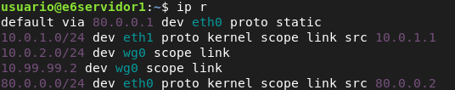

Enrutamiento servidor 2:
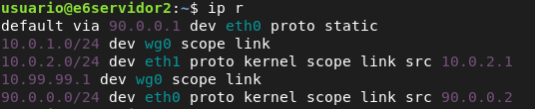

Cliente 1 → Red Servidor 2
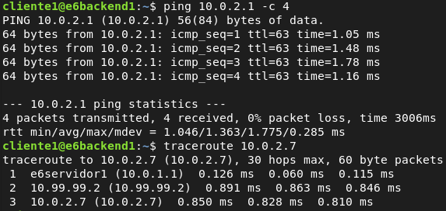

Cliente 2 → Red Servidor 1
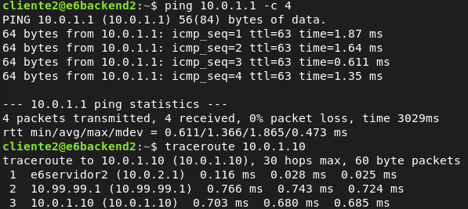

6. EASY-RSA PARA OPENVPN
Construir estructura pki (Autoridad certificadora):
./easyrsa init-pki

Generar parámetros Diffie-Hellman:
./easyrsa gen-dh

Generar certificado de la CA:
sudo ./easyrsa build-ca nopass

Generar certificado del servidor 1:
./easyrsa gen-req servidor1 nopass

Firmar certificado servidor 1:
./easyrsa sign-req server servidor1

Firmar certificado cliente:
sudo ./easyrsa sign-req client servidor2
pasamos las claves al directorio de /etc/openvpn/bunchkeys

backend 1 → servidor 1
balanceador → servidor1
backend 2 → servidor 2

